МИНОБРНАУКИ РОССИИ

Федеральное государственное бюджетное

образовательное учреждение высшего образования

«ЧЕРЕПОВЕЦКИЙ ГОСУДАРСТВЕННЫЙ УНИВЕРСИТЕТ»

Институт Информационных Технологий

Кафедра МПО ЭВМ

Дисциплина «Программирование на ассемблере»

Лабораторная работа №3-4

«Команды условных и безусловных переходов. Организация циклов»

Исполнитель:

студент группы 1ПИб-02-3оп-22

Маслов Владислав Андреевич

Руководитель:

Виноградова Людмила Николаевна

2023 год

#### Отчёт по лабораторной работе №3

#### Команды условных и безусловных переходов

#### Цель работы: изучить команды условных и безусловных переходов.

Задание:

1. Даны три битовые переменные без знака a, b, c, d. Записать в d наибольшее из значений этих переменных.
2. Пусть a, b, c – числа размером в слово. Вычислить значение функции f при следующих условиях:

f=4*a+b/c-6, если a>=b

f=6-c*(a+b), если b>=c

f=3/a-(7+b)*5, если c>=a

1. Пусть k – байтовая переменная со значением от 1 до 18. Записать в регистр AL количество двухзначных десятичных чисел (от 10 до 99), сумма цифр которых равна k.

Текст программы:

Задание №1:

|  |  |  |
| --- | --- | --- |
| CODE SEGMENT  ORG 100h  ASSUME DS:CODE  Start:  a DB 3  b DB 3  c DB 3  d DB 0  MOV AL, a  CMP AL, b  JBE maxB  CMP AL, c  JBE maxC  MOV d, AL  MOV DL, d  MOV AH, 0  INT 21h | maxB:  MOV BL, b  CMP BL, c  JBE maxC  MOV d, BL  MOV DL, d  MOV AH, 0  INT 21h  maxC:  MOV CL, c  MOV d, CL  MOV DL, d  MOV AH, 0  INT 21h  CODE ENDS  END Start |  |

Задание №2:

|  |  |  |
| --- | --- | --- |
| CODE SEGMENT  ORG 100h  ASSUME DS:CODE  Start:  MOV AX, a  MOV BX, b  MOV CX, c  CMP AX, BX  JGE maxA  CMP BX, CX  JGE maxB  CMP CX, AX  JGE maxC | maxA:  IMUL x  MOV DX, AX  MOV AX, BX  MOV BX, DX  XOR DX, DX  IDIV CX  ADD AX, BX  SUB AX, 6  MOV AH, 0  INT 21h  maxB:  ADD AX, BX  IMUL CX  MOV DX, 6  SUB DX, AX  MOV AX, DX  MOV AH, 0  INT 21h | maxC:  ADD BX, 7  MOV CX, AX  MOV AX, BX  IMUL y  MOV BX, AX  MOV AX, 3  XOR DX, DX  IDIV CX  SUB AX, BX  MOV AH, 0  INT 21h  a DW 5  b DW 9  c DW 7  x DW 4  y DW 5    CODE ENDS  END Start |

Задание №3:

|  |  |  |
| --- | --- | --- |
| CODE SEGMENT  ORG 100h  ASSUME DS:CODE  Start:  MOV CL, k  MOV BL, a  MOV DL, c  CMP BL, b  JBE f | f:  MOV AL, BL  XOR AH, AH  IDIV h  ADD AH, AL  CMP AH, CL  JZ true  INC BL  CMP BL, b  JBE f  CMP BL, b  JA stop  true:  INC DL  INC BL  CMP BL, b  JBE f  CMP BL, b  JA stop | stop:  MOV AL, DL  XOR AH, AH  INT 21h  k DB 10  a DB 10  b DB 99  c DB 0  h DB 10      CODE ENDS  END Start |

Тестирование программы:

Задание №1:

|  |  |  |  |  |
| --- | --- | --- | --- | --- |
| a | b | c | Ожидаемый результат | Результат работы программы |
| 25 | 20 | 10 | 25 | 19h (25) |
| 5 | 9 | 7 | 9 | 9 |
| 2 | 8 | 12 | 12 | Ch (12) |
| 18 | 18 | 18 | 18 | 12h (18) |

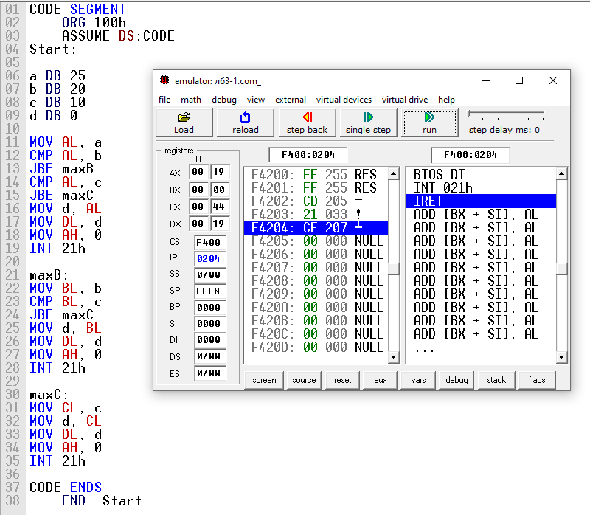

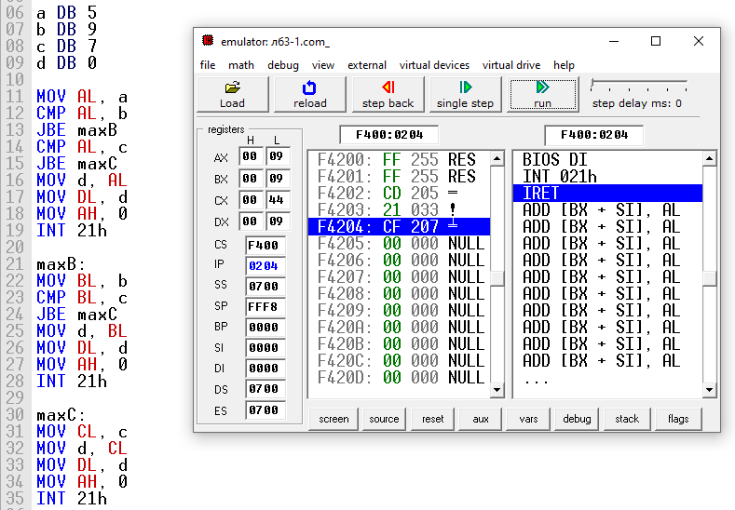

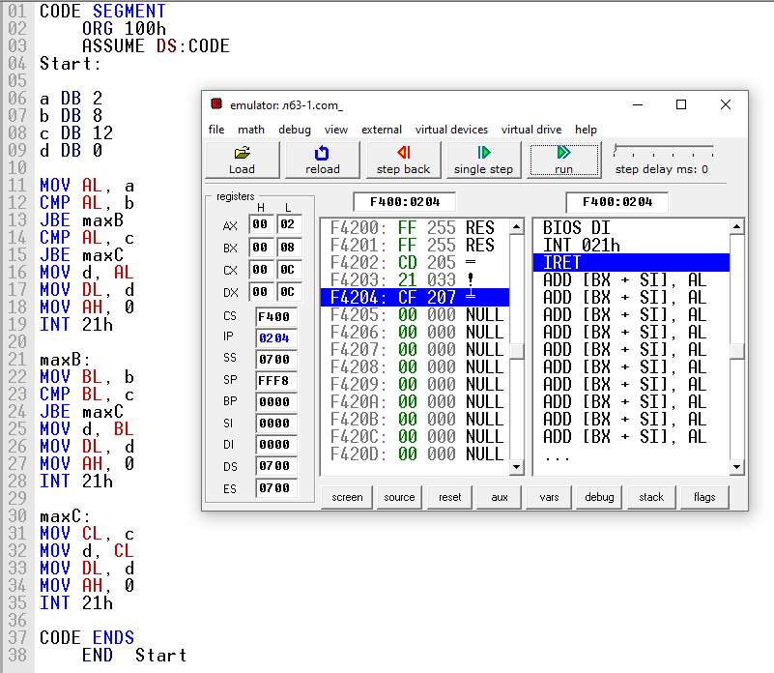

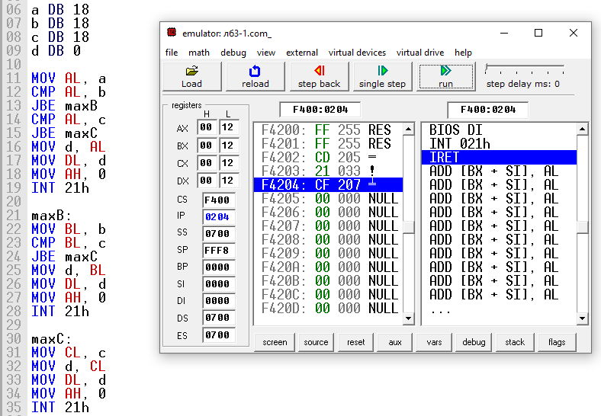

Задание №2:

|  |  |  |  |  |
| --- | --- | --- | --- | --- |
| a | b | c | Ожидаемый результат | Результат работы программы |
| 25 | 20 | 10 | 96 | 60h (96) |
| 5 | 9 | 7 | -92 | A4h (-92) |
| -3 | 8 | 12 | -76 | B4h (-74) |

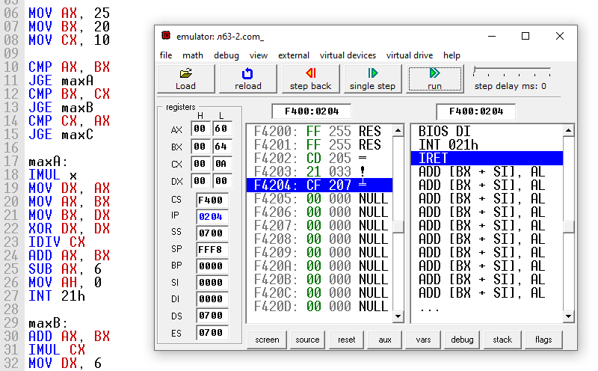

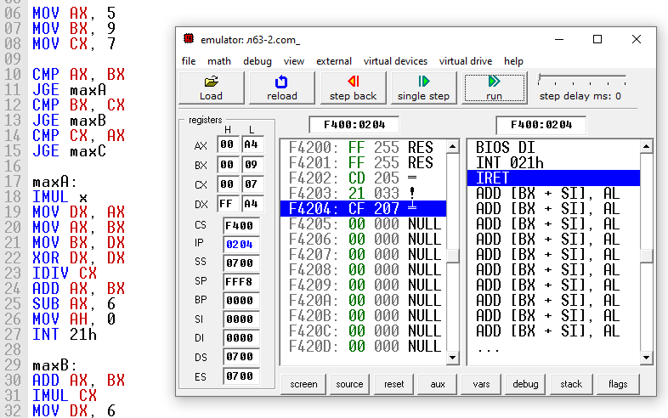

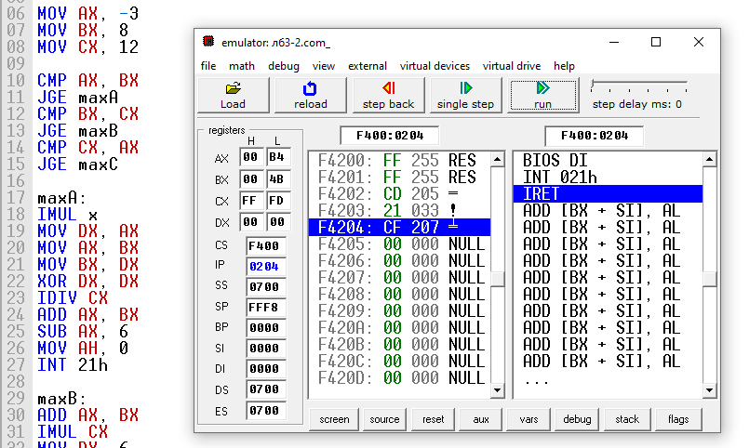

Задание №3:

|  |  |  |
| --- | --- | --- |
| K | Ожидаемый результат | Результат работы программы |
| 10 | 9 | 9 |
| 18 | 1 | 1 |
| 1 | 1 | 1 |
| 12 | 7 | 7 |

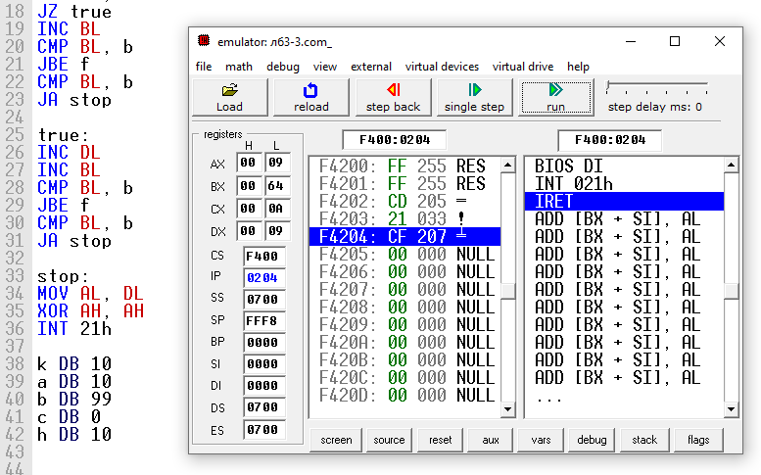

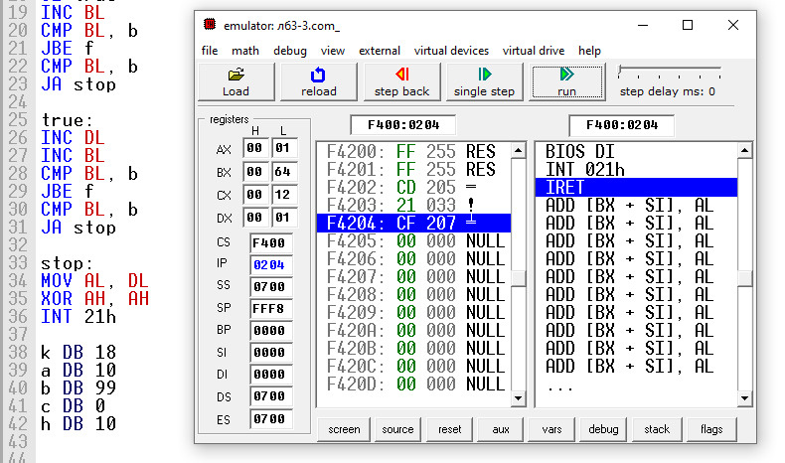

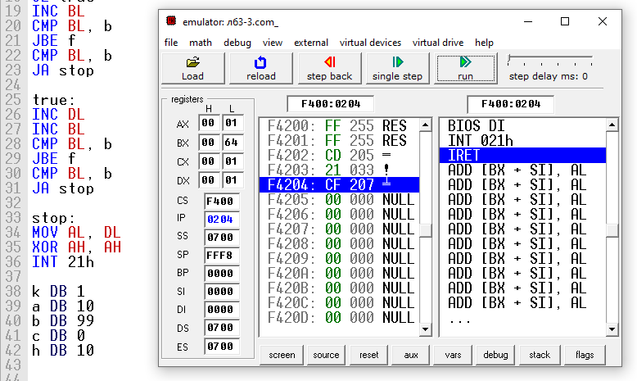

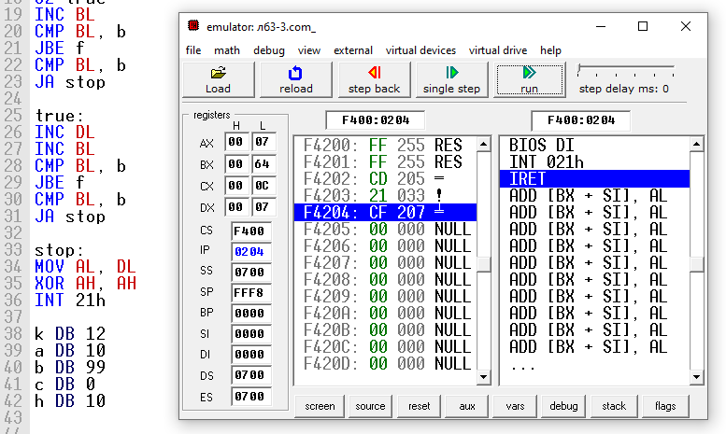

#### Отчёт по лабораторной работе №4

#### Организация циклов

#### Цель работы: изучить команды и способы организации циклов на языке ассемблера.

Задание:

13 вариант. Вычислить значение суммы:



Текст программы:

|  |  |  |
| --- | --- | --- |
| CODE SEGMENT  ORG 100h  ASSUME DS:CODE  Start:  MOV SI, i  MOV CX, n  MOV DI, result  M1:  MOV AX, j  IMUL h  ADD AX, SI  ADD DI, AX  INC SI | LOOP M1  INT 21h  i DW 1  j DW 1  n DW 5  h DW 2  result DW 0    CODE ENDS  END Start |  |

Тестирование программы:

|  |  |  |  |  |
| --- | --- | --- | --- | --- |
| i | j | n | Ожидаемый результат | Результат работы программы |
| 1 | 1 | 5 | 25 | 19h (25) |
| 1 | 5 | 10 | 155 | 9Bh (155) |
| 1 | 7 | 15 | 330 | 14Ah (330) |
| 1 | 10 | 20 | 610 | 262h (610) |

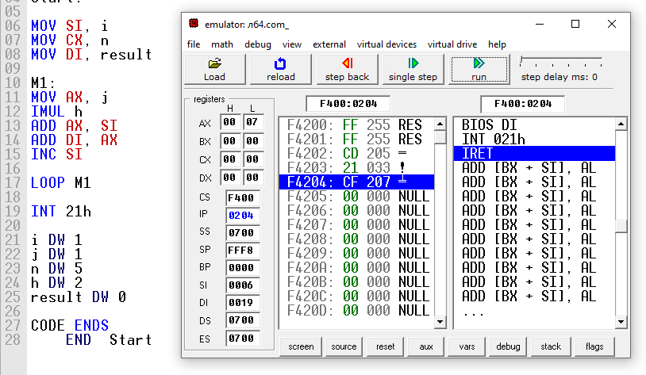

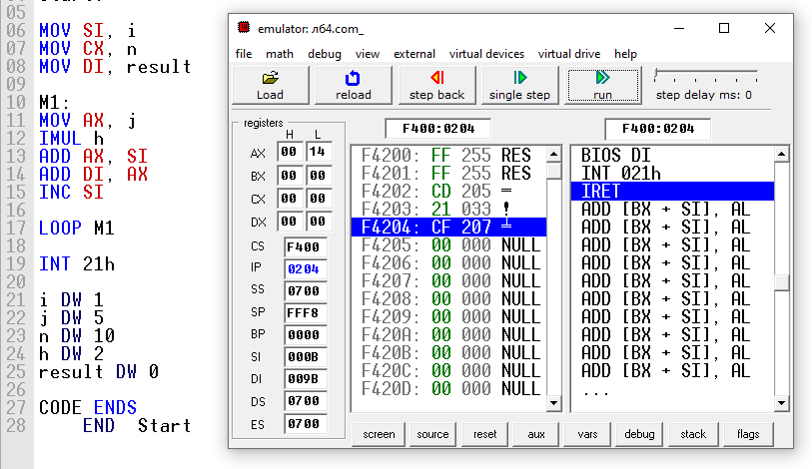

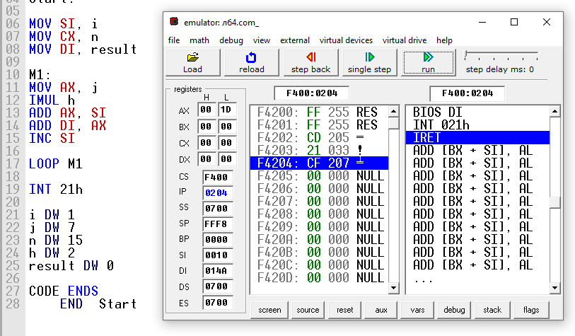

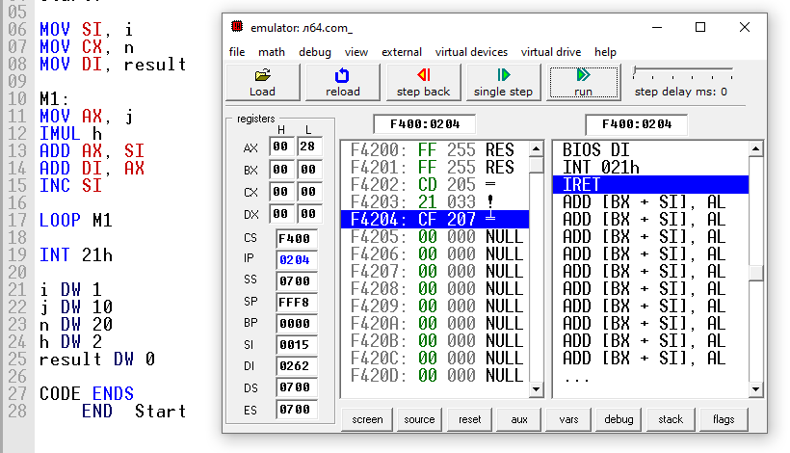

Вывод: в ходе выполнения лабораторной работы были изучены команды условных и безусловных переходов, а также команды и способы организации циклов на языке ассемблера.

Были написаны программы на ассемблере, находящие максимальное значение переменных, вычисляющие функции в зависимости от условия, считающие количество чисел с заданной суммой цифр, а также находящие значение выражения через цикл. Работа программ была проверена в отладчике.